МИНИСТЕРСТВО ОБРАЗОВАНИЯ И НАУКИ РОССИЙСКОЙ ФЕДЕРАЦИИ ГОСУДАРСТВЕННОЕ БЮДЖЕТНОЕ ОБРАЗОВАТЕЛЬНОЕ УЧРЕЖДАНИЕ ВЫСШЕГО ПРОФЕССИОНАЛЬНОГО ОБРАЗОВАНИЯ

«Московский государственный технический

университет имени Н.Э. Баумана»

(МГТУ им. Н.Э. Баумана)

ФАКУЛЬТЕТ ФН

КАФЕДРА  
«ВЫЧИСЛИТЕЛЬНАЯ МАТЕМАТИКА И МАТЕМАТИЧЕСКАЯ ФИЗИКА»

Направление: Математика и компьютерные науки

Дисциплина: Теория вероятностей и математическая статистика

Домашняя работа №4

Группа: ФН11-53Б

Вариант №5

Студент: Кривяков И. В.

Преподаватель: Зубарев К.М.

Москва 2022

Условия задачи для варианта 9:

Количество испытаний $k=8$, вероятность успеха в одном испытании $p=0.7$ (далее данный параметр считаем неизвестным), объем выборки $n=140$.

1. **Интервальные оценки Клоппера-Пирсона**

Используем выборку, сгенерированную при выполнении задачи №2:

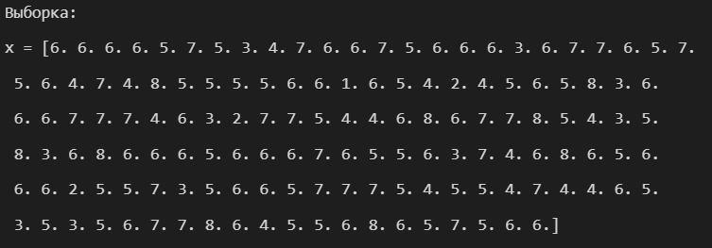

Вычислим для нее основные характеристики (выборочное среднее и выборочную дисперсию):





Для уровней доверия $1-α=0.9, 0.95 и 0.98$ построим интервальные оценки Клоппера-Пирсона:

x = sp.special.betaincinv (a, b, y)

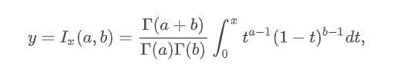

$$a=0.1, a=0.05, a=0.02$$

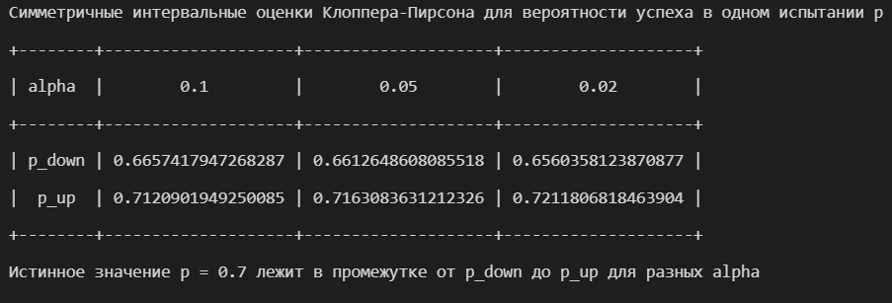

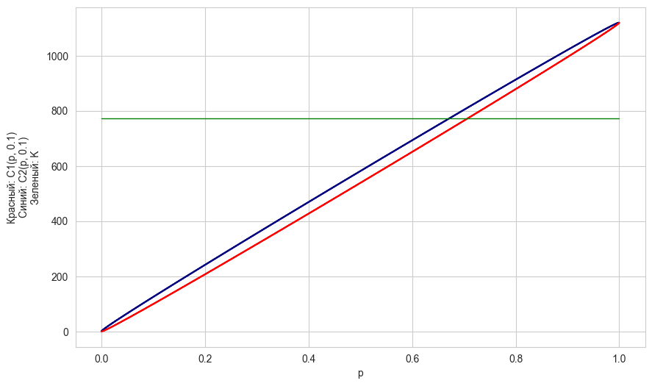

1. **Доверительные интервалы для $p$ с использованием ЦПТ**

Выведем из ЦПТ формулы для верхней и нижней границы приближенного доверительного интервала для параметра $p$:

f(x) = sp.stats.norm.ppf (x)

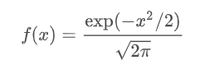

$$a=0.1, a=0.05, a=0.02$$

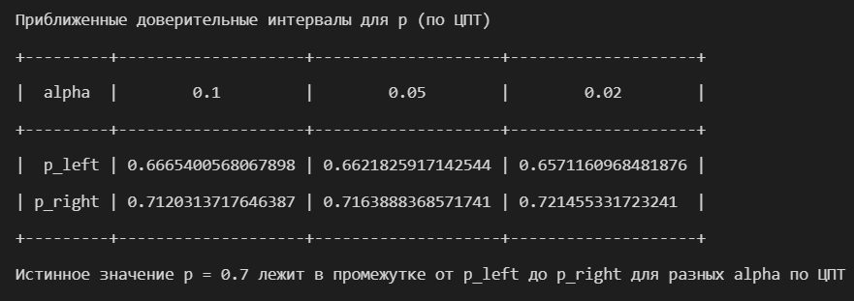

Сравнивая результаты, полученные в пунктах 1 и 2, можно сказать, что построенные доверительные интервалы для данных уровней доверия идентичны. Поскольку истинное значения параметра $p=0.5$, легко увидеть, что оно попадает во все найденные интервалы.

1. **Совмещенные графики**

Для $1-α=0.95$ построим на одном графике функции распределения биномиальных законов $B\left(k,p\right), B\left(k,\underline{p}\right)и B\left(k,\overline{p}\right)$, где $\underline{p} и \overline{p}$– нижняя и верхняя границы интервалов соответственно для оценки Клоппера-Пирсона:

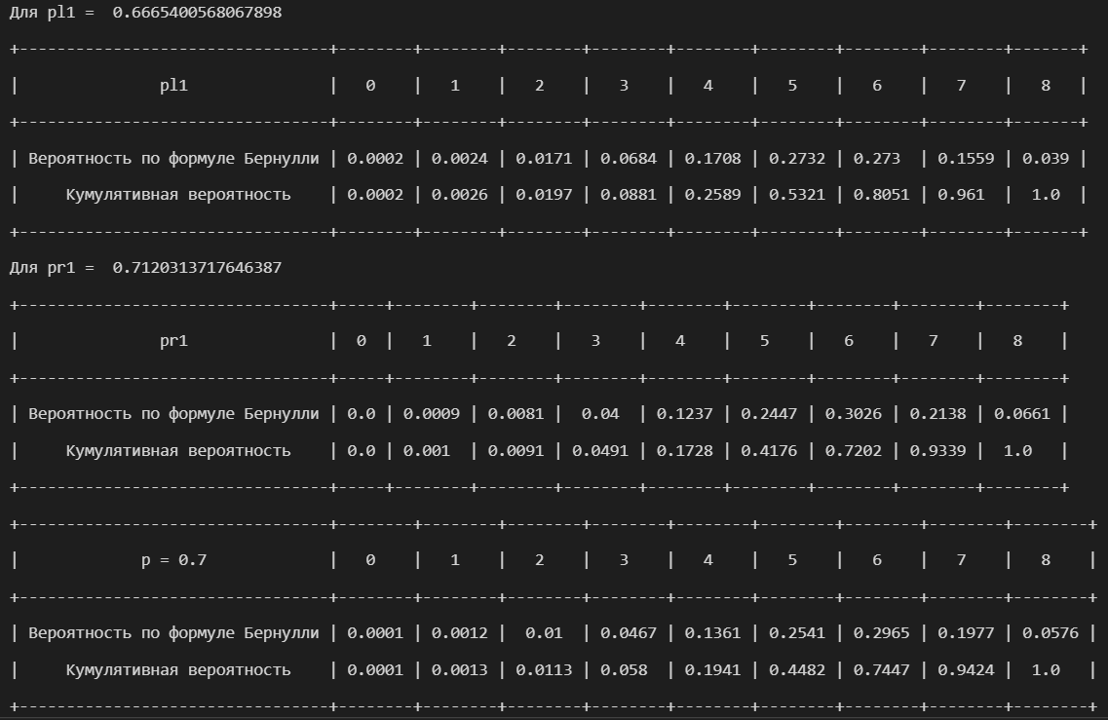

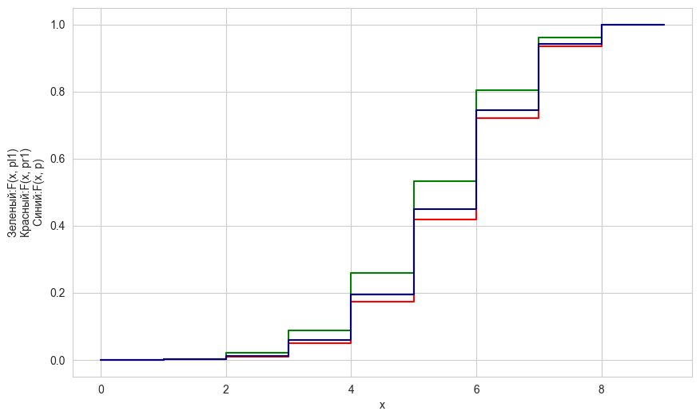

**Вывод:**

В данной работе мы проводили оценку неизвестного параметра $p$ биномиального распределения $B(k,p)$. Для этого были построены доверительные интервалы различными методами: методом оценки Клоппера-Пирсона и с использованием центральной предельной теоремы. Для полученных интервалов, а также для теоретической функции распределения данного закона были построены соответствующие графики.

На практике было получено, что ДИ, построенные двумя методами, практически совпадают.